1-1解： ∵ 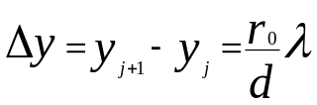
∴ 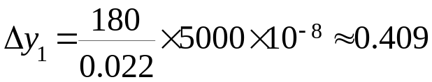 cm
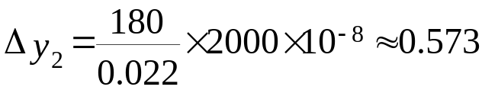 cm
又∵ 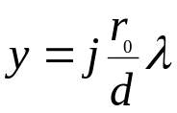 ， 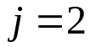
∴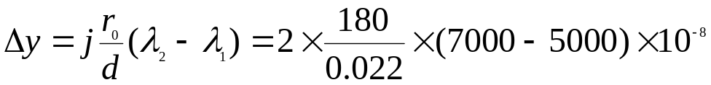
≈0.327 cm
or: 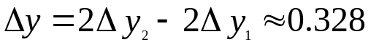 cm
1-2 解： ∵ 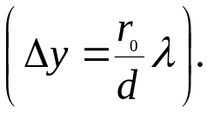 j=0,1
∴ (1) 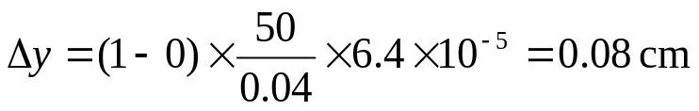
(2) 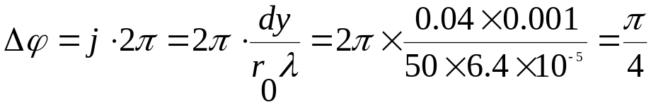
(3) 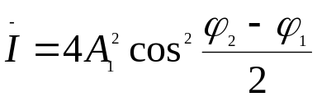 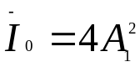 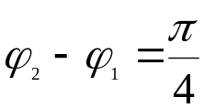
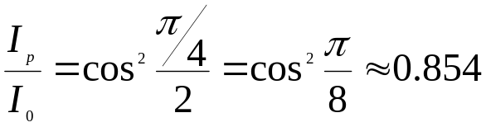
1-3解：∵ 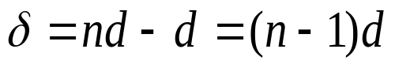 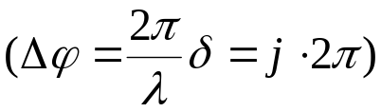
而：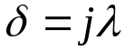
∴ 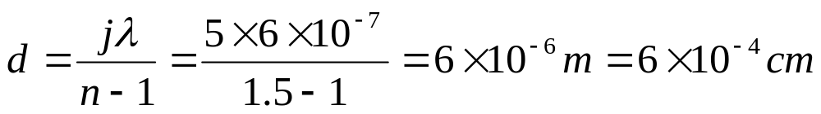

1-4 解: 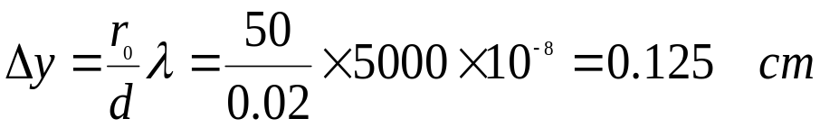

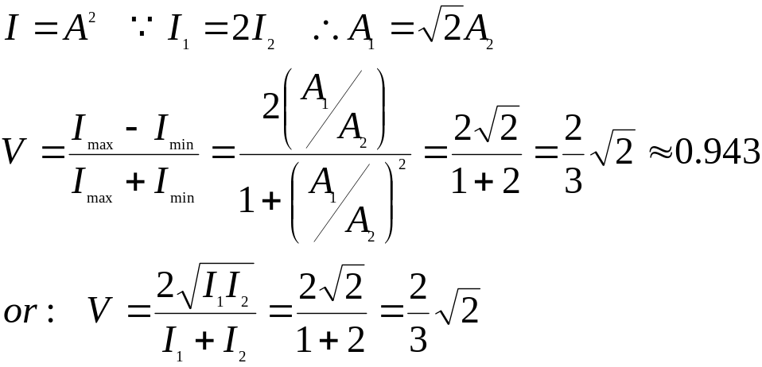
1-5 解: 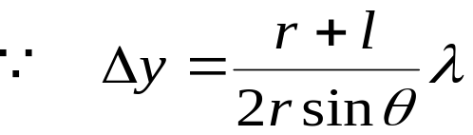
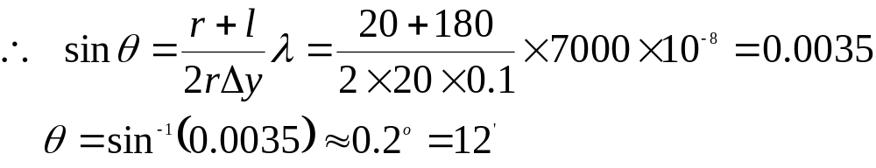
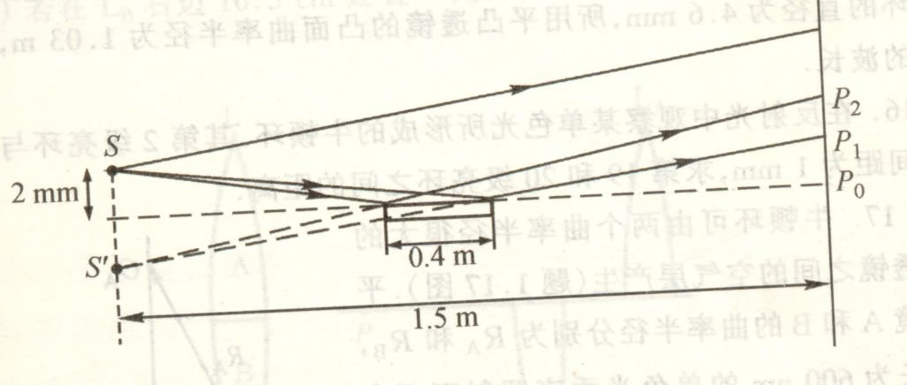1-6解:(1) 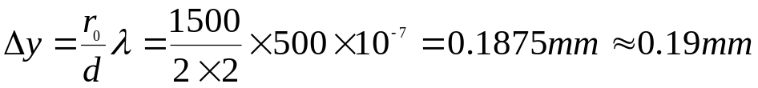
[利用 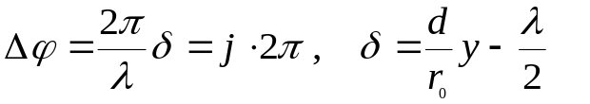亦可导出同样结果。]
（2）图
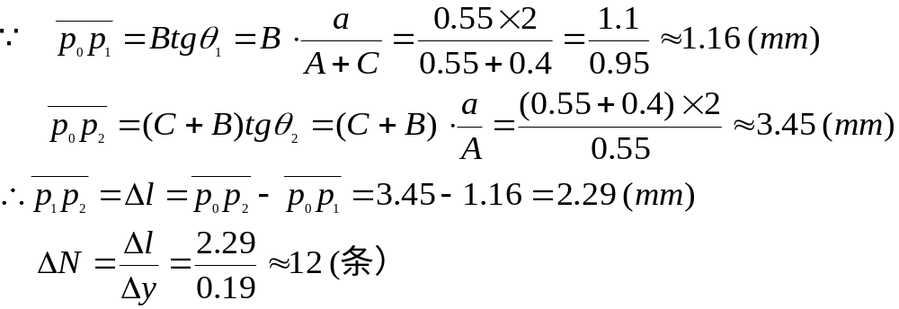
即：离屏中央1.16mm的上方的2.29mm范围内，可见12条暗纹。（亮纹之间夹的是暗纹）
1-7．解：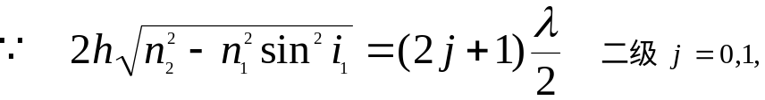
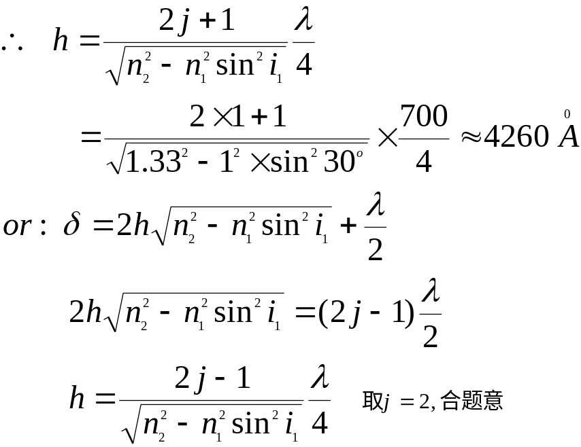
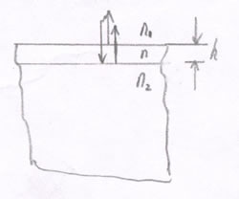
1-8.解：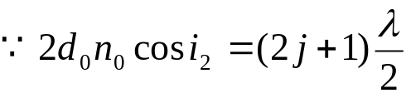
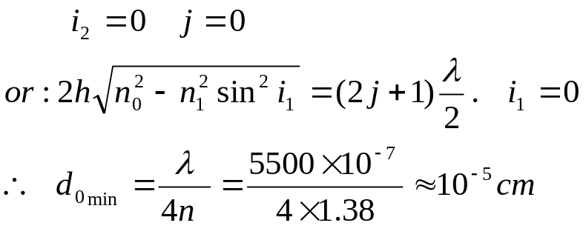
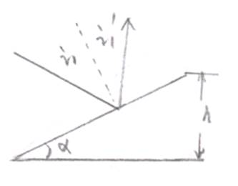
1-9.解：薄膜干涉中，每一条级的宽度所对应
的空气劈的厚度的变化量为：
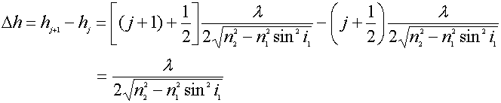
若认为薄膜玻璃片的厚度可以略去不计的情况下，
则可认为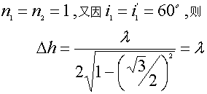
Or：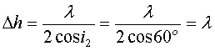
而厚度h所对应的斜面上包含的条纹数为：
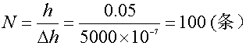
故玻璃片上单位长度的条纹数为：
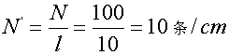

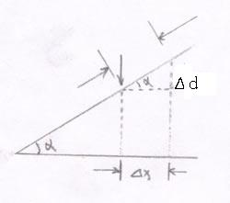
1-10．解：∵对于空气劈，当光垂直照射时，
有 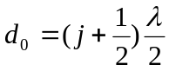
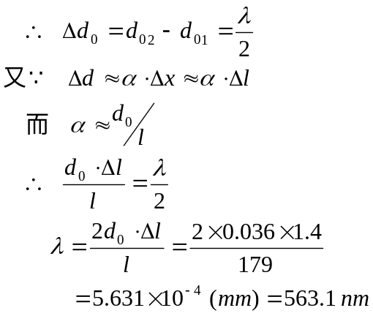
1-11．解：∵是正射，
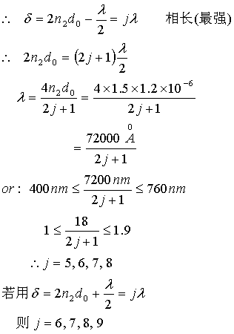
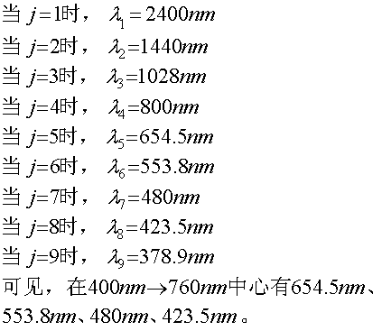
1-12．解：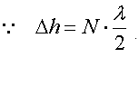
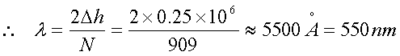
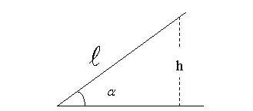

1-13．解：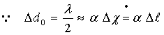

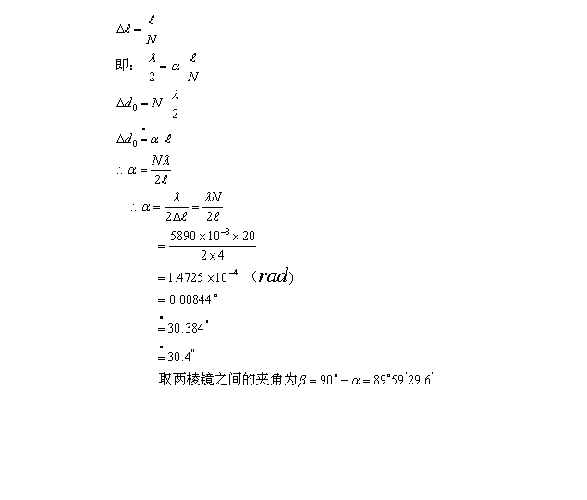
1-14．解: (1)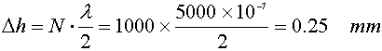
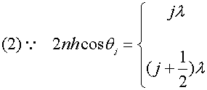
中心亮斑的级别由下式决定： （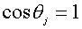）
所以，第j个亮环的角半径满足
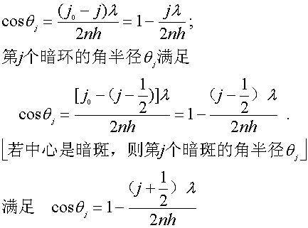
于是： 第1级暗环的角半径θ为
(对于第1级暗环，每部分j=0时亮斑)
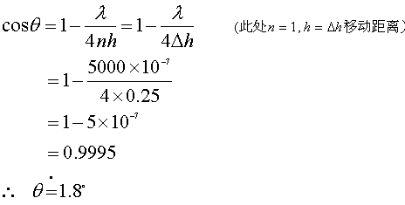
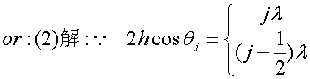
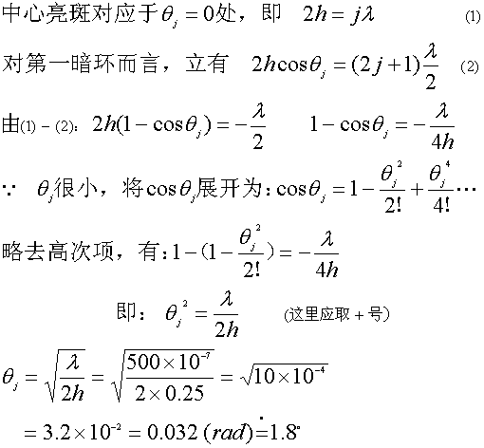
（2）解之：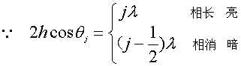

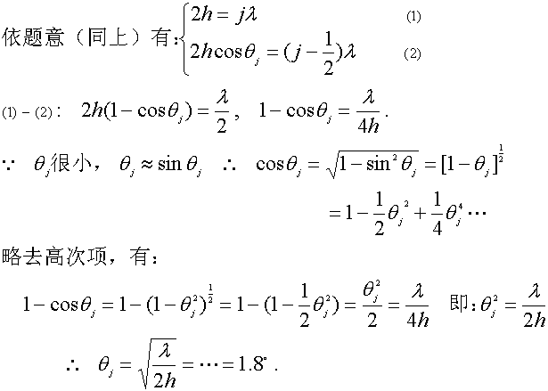
1-15．解：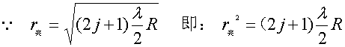
亦即：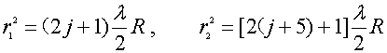
于是：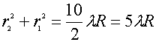
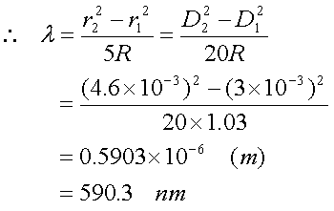8
1-16．解：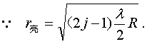 j=1、2、3……
即：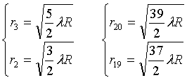
而：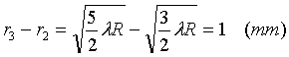
即：
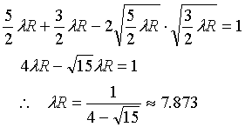
而
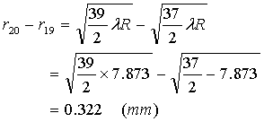

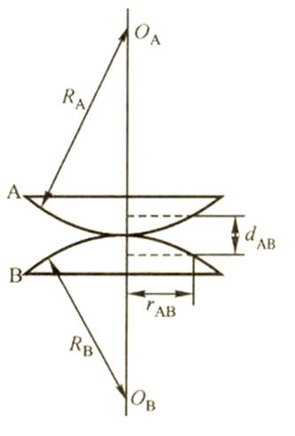
1-17．解：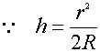
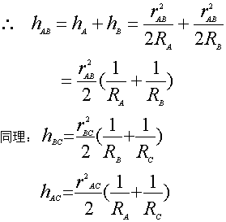
又 对于暗环来说，有
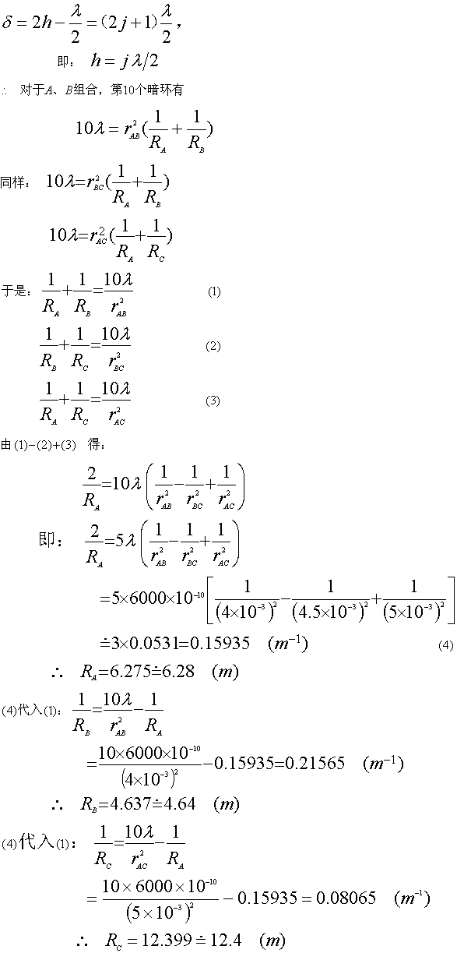

18,解：光源和双棱镜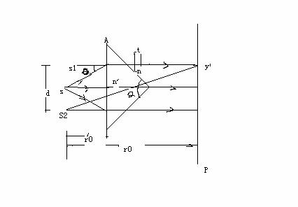的性质相当于虚光源由近似条件和几何关系：得：而2A+
所以：A=（rad）
又因为：为插入肥皂膜前，相长干涉的条件为：
插入肥皂膜后，相长干涉的条件为：
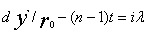
所以：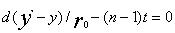
故：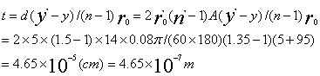
1-19，（1）图（b）中的透镜由A，B两部分胶合而成，这两部分的主轴都不在该光学系统的中心轴线上，A部分的主轴OA在系统中心线下0.5cm处，B部分的主轴OB则在中心线上方0.5cm处，分别为A，B部分透镜的焦点。由于单色点光源P经凸透镜A和B后所成的像是对称的，故仅需考虑P经B的成像位置即可。
所以：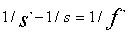，所以：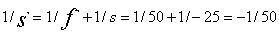
所以：
又因为：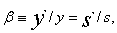所以：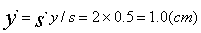
故所成的虚像在透镜Bd的主轴下方1cm处，也就是在光学系统的对称轴下方0.5cm处。同理，单色点光源P经透镜A所成的虚像在光学系统对称轴上方0.5cm处，其光路图仅绘出点光源P经凸透镜B的成像，此时，虚像和就构成想干光源。它们之间的距离为1cm，
所以：想干光源发出的光束在屏上形成干涉条纹，其相邻条纹的间距为：
（2）光屏上呈现的干涉条纹是一簇双曲线。 1-19题图：
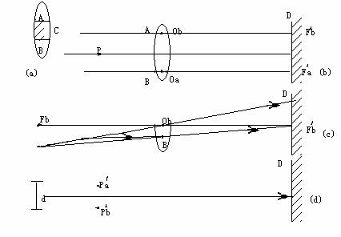

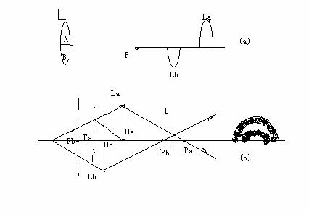
1-20，解，（1）如图（a）所示，对透镜L的下半部分，其光心仍在，故成像位置不变，即但对透镜得上半部分，其光心不在，而移到，则成像位置将在处，像距这样，两个半透镜，，所成的实像和位于主轴上相距0.83cm的两点，光束在和之间的区域交叠。
（2）由于实像和购车国内一对想干光源，两想干光束的交叠区域限制在和之间，依题意，光屏D至于离透镜10.5cm处，恰好在和之间，故可以观察到干涉条纹，其条级为半圆形。根据光程差和相位差的关系可以进一步计算出条级的间距。
1-21，解，（1）因为:在反射光中观察牛顿环的亮条纹，
及干涉级j随着厚度h的增加而增大，即随着薄膜厚度的增加，任意一个指定的j级条纹将缩小其半径，所以各条纹逐渐收缩而在中心处消失，膜厚h增加就相当于金属 的长度在缩短。
所以，但到牛顿环条纹移向中央时，表明C 的长度在减少。
（2）因为：
所以，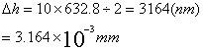
2-1. 解： 详见书 P74~75
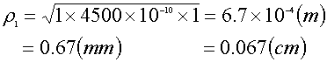

2-2. 解： （1）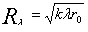
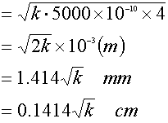
k为奇数时，P点总得极大值，
k为偶数时，P点总得极小值。
书 P103 倒12~11行
（2）
2-3. 解： 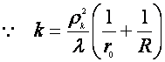
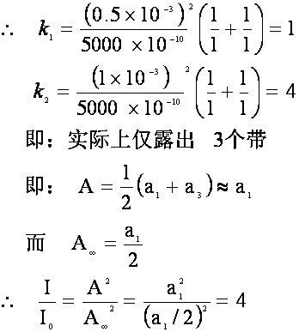
2-4. 解： （1）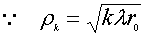
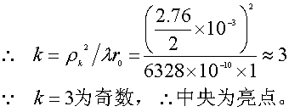
（2）欲使其与（1）相反，即为暗点，K 为偶数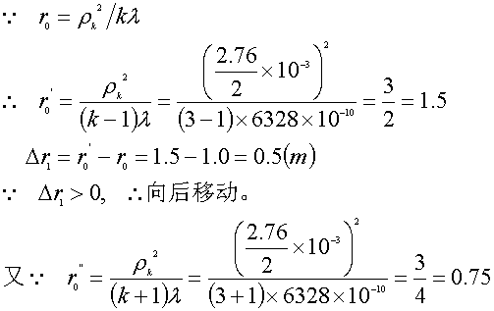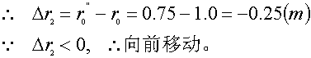
故; 应向前移动0.25m，或向后移动0.25m
2-5. 解：（1） 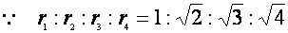
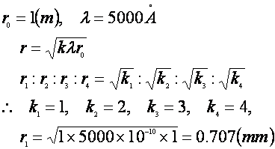
（2） 由题意知，该屏对于所参考的点只让偶数半波带透光，故：
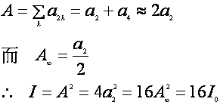
（3） 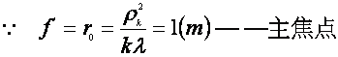
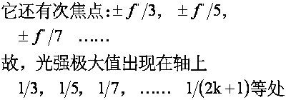
2-6. 解：
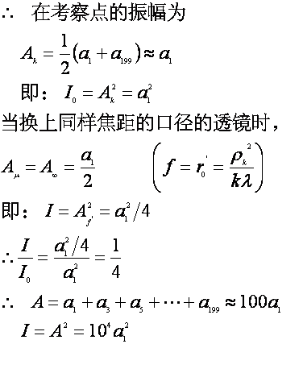
当移去波带片使用透镜后，透镜对所有光波的相位延迟一样，所以的方向是一致的，即：
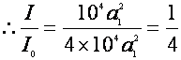
2-7. 解 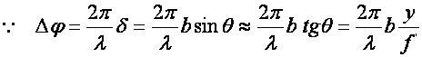
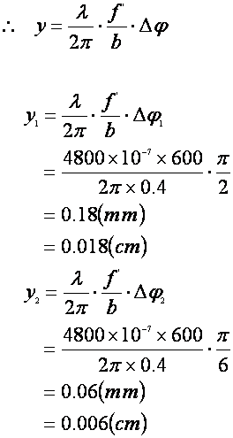
2-8. 解： 
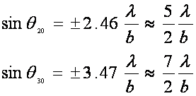
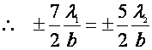
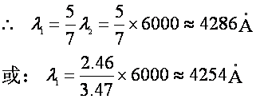
2-9. 解： （1）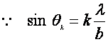
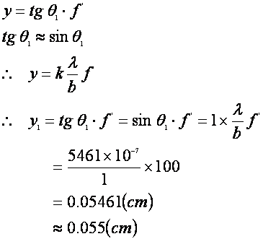
（2）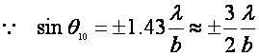
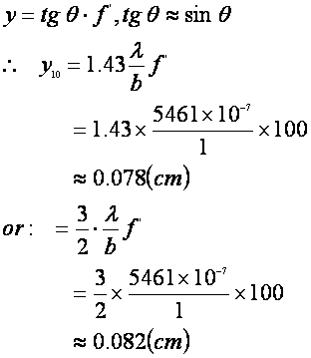
（3）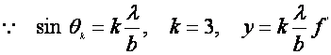
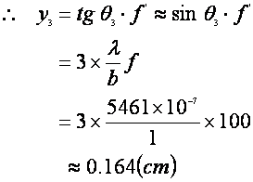
2-10. 解： （1）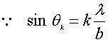
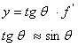
Y= k/b
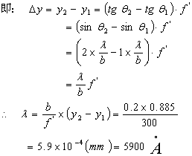

（2）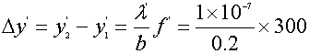
2-11. 解：
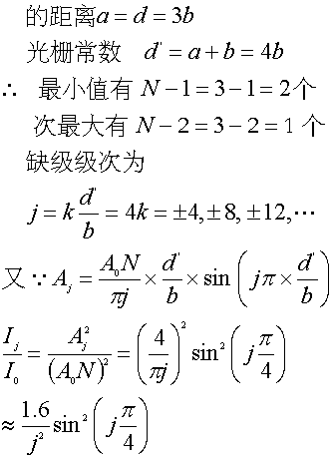
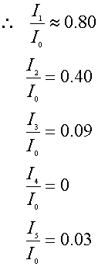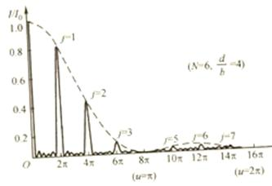
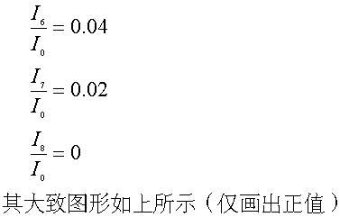
2-12. 解：
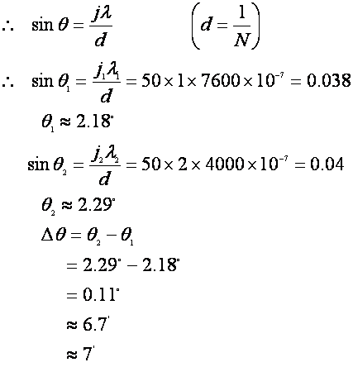
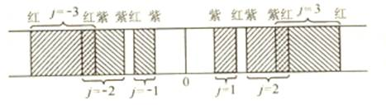
2-13. 解： 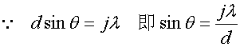
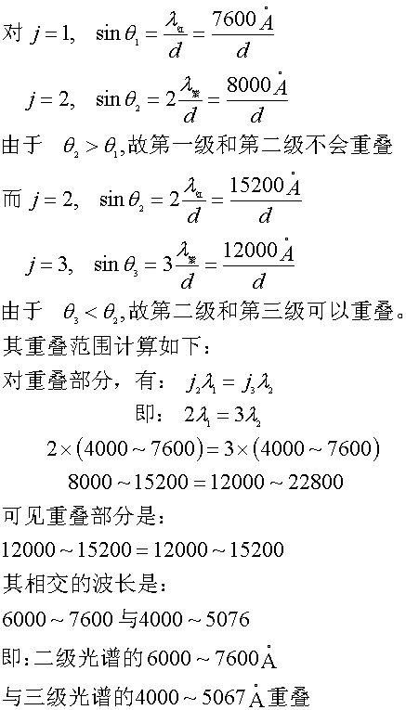
2-14. 解： 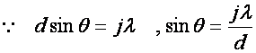
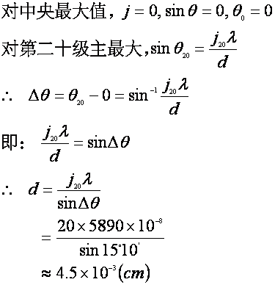
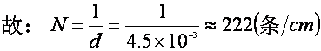
2-15. 解：
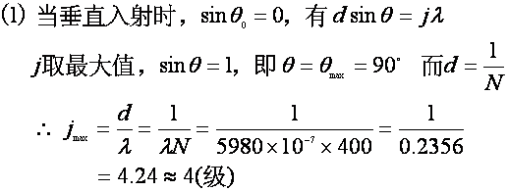

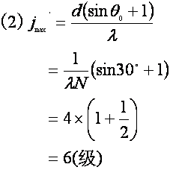
2-16. 解： 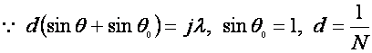
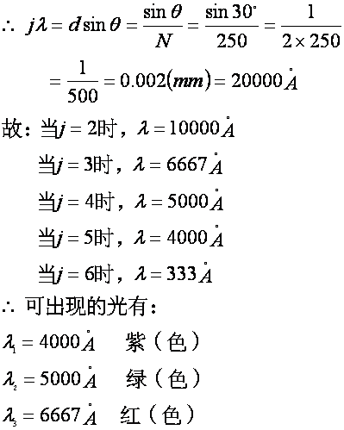
2-17．解： （1）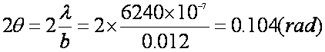
（2）
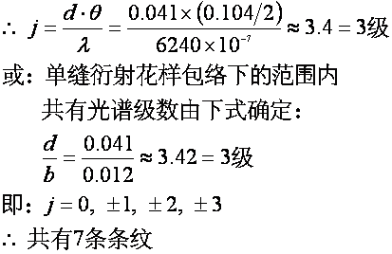
（3）
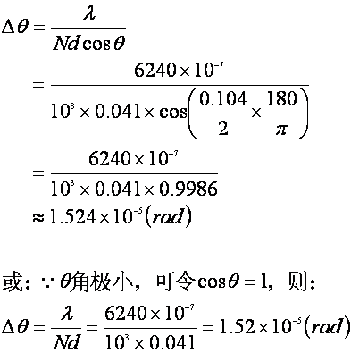
2-18. 解： （1）
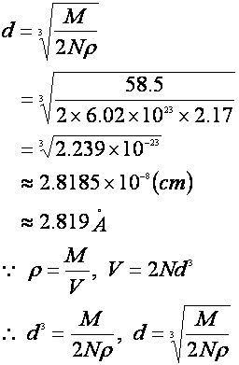
（2）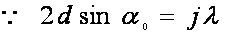
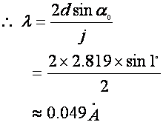
219. 解：
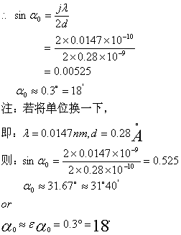

2-20.证：设单缝衍射的振幅为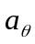,三缝衍射的总振幅为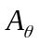，则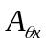＝（１＋cos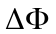+cos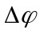）
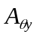＝（１＋sin+sin）,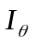=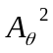=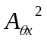+²
=²[（１＋cos+cos3）²+（１＋sin+sin3）²]
=²[3+2 (cos+cos2+cos3)]
又 ＝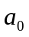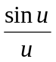， u=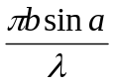
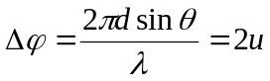, v=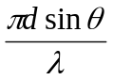
=²()²[3+2(cos2v+cos4v+cos6v)]
=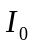()²[3+2(cos2v+cos4v+cos6v)]
其中 u=, v=，得证．

2
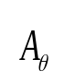
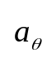

2-21.解：A 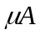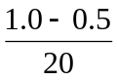=0.025（rad）
（=0.025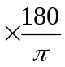=1.433º）
而单色平行光距劈后的偏向角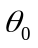（n-1）A=(1.5-1) 0.025=0.0125（rad）
未知劈波前 dsin=j
当j=1时， 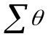=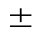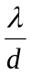
=sin⁻¹（）= sin⁻¹（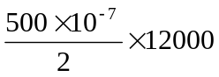）
= sin⁻¹（0.3）=17.46⁰
加上劈泼后，d（sin/+‘₀）=
即： /=--₀=-sin[(n-1)A]
+0.2875

-(n-1)A=0.3-0.0125=
-0.3125

+0.2875

+16.17º

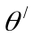=sin
-0.3125
=
-18.21º

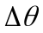=-
+16.17º

-18.21º

17.46º=-0.75º=-45/

2-22.（1）以题意得：
∵ d(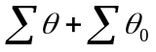)=j (同侧)
d(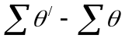)=j (异侧)
∴2sin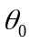=(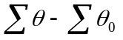)
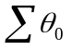=()=(sin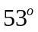-sin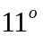)
=(0.7986-0.1908)=0.3039
=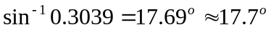
(2). ∵ 当位于法线两侧时 ： d()=j
即 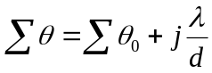
对于j=1谱线 , 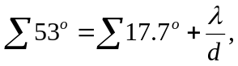 =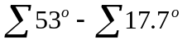
对于j=2谱线 , 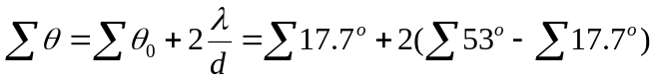
=
∴在法线两侧时,观察不到第二级谱线
∵当位于法线同侧时, d()=j
j=2时 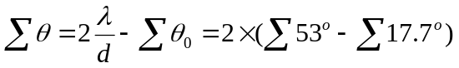

=
在法线同侧时,能观察到第二谱线..。

2-23. （1） ∵dsin=j

dsin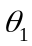=j₁

即
dsin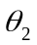=j₂

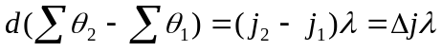
∴
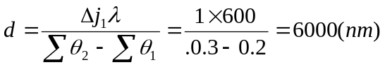
=6.0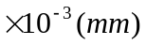
- ∵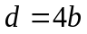
∴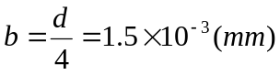
(3) ∵ 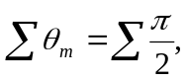 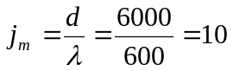
并考虑到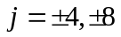缺级
∴ 屏上实际呈现的系数级次为


